Конспект

Рзавлекательно-игровая программа

Жили-были Валенки…

Программа «Жили-были Валенки…» ориентирована на подробное знакомство ребят с валенками, популяризацию этой обуви, как самой теплой, удобной и обладающей целебными свойствами, единственно возможной для ношения в наших сибирских условиях.
Цель: формирование общекультурных и познавательных компетенций через вовлечение детей в игровую деятельность.
Задачи:
- Познакомить дошкольников с историей и технологией изготовления валенок.
- Способствовать развитию коммуникативных навыков, умений работать в команде.
- Создать условия для реализации творческих способностей ребят.
- Форма проведения: игра по станциям с элементами театрализованного представления, включая игровую программу.
- Подготовила воспитатель гр.№3 Пастушенко Е.В.

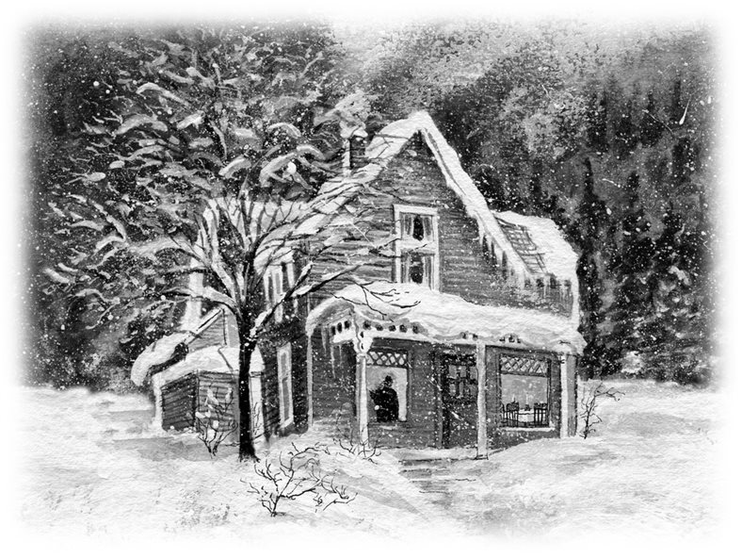ведущая: Ребята, я рада приветствовать вас на игровой развлекательной программе под таким необычным названием «Жили-были валенки». Уже по названию можно судить, что речь пойдет ( о чем ребята?) Ответы детей Конечно о валенках. Почему именно валенки?
Да потому что Валенки это исконно русская обувь, удобная, теплая, в ней не страшны ни метели, ни мороз. Слово «валенки» неотделимо от традиционного представления о России с ее русской зимой и снежными просторами. Да я думаю ,что и Вы сами не мало знаете о валенках
(выходят дети) Так что же мы знаем о нашей исконно русской обуви?

1 реб . (Ваня)
Валенки это русская обувь .Еще их называли тёплые сапоги из шерсти. В России они появились очень давно. Их делают не только из овечьей шерсти, но и из верблюжьей, козьей и даже собачьей.
2 ребенок (Тимур)
В валенках на Руси праздновали масленицу, водили хороводы, плясали под гармонь. Давным-давно валенки считались ценным подарком. А семья, имеющая хотя бы одни валенки, считалась богатой . Валенки никогда не выбрасывали. Если у них протиралась подошва, то их подшивали. Поэтому их носить можно было очень долго.
3ребенок (Никита)
Валенки ше шьют ,а скатывают –это очень трудная работа. Сначала шерсть замешивают, размельчают, и
разогревают паром в специальных машинах. Потом их замачивают в воде, там они становятся плотными и уменьшается в размерах .
4 ребенок (Алиса)
После сушки валенок насаживают на такую колодку и сушат в камере. Температура там 100 градусов. И как румяные пирожки, валенки выезжают из нее - горяченькие и почти готовые.

5 ребенок (Катя)
Потом их очищают, чтобы они не были лохматыми.
и ищут пару. Потому что они все разные. Например один получиться чуть полнее, другой чуть «курносее» или чуть выше. Перед подборщицей лежит целая гора таких валенок, и ее задача составить из них пары.

Воспит :Молодцы,ребята все доступно и правильно рассказали
(раздается стук в дверь)

Выходит Снеговик в валенках.
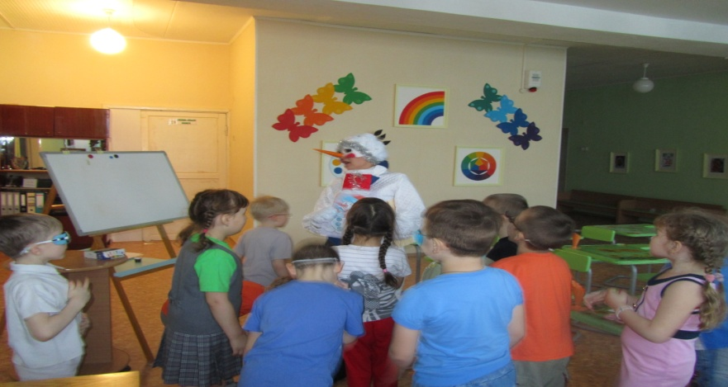
Снеговик:
Ух, ну и морозец нынче! За щеки щиплет, за пятки кусает. Тут в ботиночках далеко не убежишь: ноги снег слышат! Тут без валенок никак нельзя. Эх, валенки да валенки, эх да не подшиты, стареньки!
Видит детей.
Ой, а народу-то сколько! А что грустные такие? Замерзли? Валенки в наши зимы нужно носить давайте делитесь на две команды играть будем-греться то есть играть

Воспитатель : Вообще то ,уважаемый Снеговик , у нас речь шла здесь про валенки
Снеговик:
А вот такие как у меня?Правильно
Их зимою дружно носят –
Спрос приличный у народа
И продать на рынке просят.
Говорят – вернулась мода!..

Вообще то я Вам письмо от деда вашего Мороза Ивановича принес Вот сами посмотрите
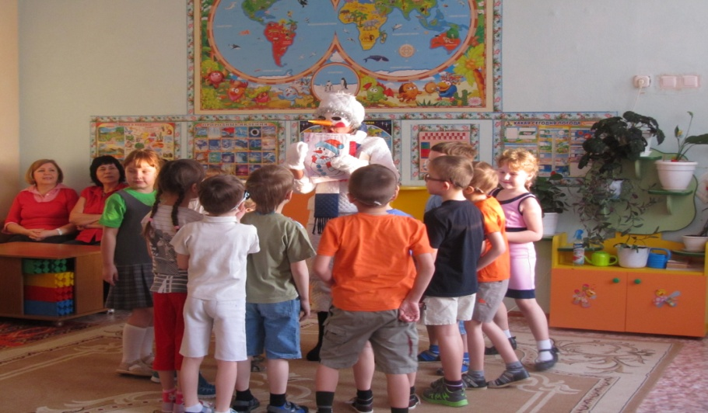
Воспитатель: (открывает конверт, читает вслух):! Дорогие ребята! беда со мной приключилась. Старый стал, совсем запамятовал, куда подевал свои валенки после Вашего утренника А они мне еще ой как нужны Лес зимой снежком укутывать,метелью дорожки посыпать Обращаюсь к вам за помощью, отыскать мои валенки —Но они на глаза появятся только тогда, когда кто -нибудь выполнит не очень простые задания Они у меня с характером,как только забуду про них на минуточку Они обязательно спрячутся.Волшебные как никак Конечно задача эта непростая. И сделать это смогут только выносливые, умные, и очень добрые дети. Очень надеюсь на вас. Ваш Дед Мороз.

Снеговик: Ну что?
Воспитатель :Вот ведь и правда: незадача. В такие морозы без валенок никак не обойтись.

Снеговик
Вот я и, предлагаю вам отправиться в путешествие, и помочь Дедушке их отыскать. Только вот смелые, выносливые ребята нужны
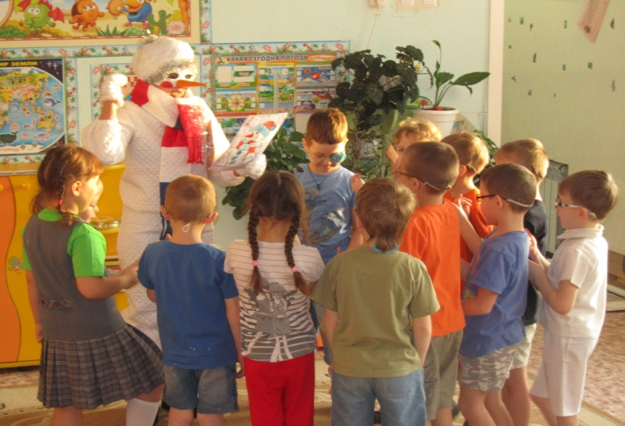
Вспитатель А у нас ребята все смелые и выносливые Правда дети?:

Снеговик :Хорошо!Но для проверочки нужно пройти испытание небольшое Согласны? Ответьте на мои вопросы
Если правду я скажу – вы в ладоши хлопайте;
Ну, а если ошибусь — ножками потопайте!
Люблю ли я на санках кататься?..
Люблю ли я в бане купаться?..
Люблю ли я сладкий пломбир?..
Люблю ли я кислый кефир?..
Люблю ли я кофе горячий?..
Люблю ли я мороз настоящий?..
Молодцы!Прошли испытание
Тогда в путь. Пусть сегодняшнее испытание прославит валенки и еще раз напомнит, что лучшей зимней обуви еще никто не придумал!
Я прошу получить маршрутный лист, который помогут вам справиться с этим непростым заданием.
Раздают маршрутные листы (рассматривают) обговаривают (задания найдете на специальных листочках ,где нарисован Снеговик) Ну т.е.-Я!
Снеговик:Теперь все понятно В добрый путь, ребята!
Игра по станциям:

- «Гонки в валенках» (физ.зал)
- Раскрась валенки (рисунки) (ИЗО) (Шаблон валенок )
- Загадки в психол комнате или группе (загадки прилагаются)
- Песня в муз зале для всех

1.Снег на полях,
Лёд на водах,
Вьюга гуляет.
Когда это бывает? (Зима)

2.На дворе, на холоде — горой,
А в избе, в тепле — водой. (Снег)

3.Покружилась звёздочка
В воздухе немножко,
Села и растаяла
На моей ладошке. (Снежинка)

4.Наши окна — как картинки.
Кто художник-невидимка?
На стекле букеты роз
Нам нарисовал... (мороз)

5.Кто все ночи напролет
Песни снежные поет?
Ветру — зимняя подруга,
Наметет сугробы... (вьюга)

6.Не ботинки, не сапожки,
Но их тоже носят ножки
В них мы бегаем зимой,
Утром – в садик,
Днём – домой! (Валенки).

7.Змейкой вьются по земле,
Воют жалостно в трубе,
Засыпают снегом ели.
Это — зимние... (метели)

8.Заметает в парке тропы,
Собирает снег в сугробы.
Кто же эта незнакомка,
Догадались вы? (Поземка)

9.В зимний день на пруд легло
Очень скользкое стекло.
Нас в хоккей играть зовет
Синий крепкий гладкий... (лед)

10.Снежный шарик сделать можно,
Это ведь совсем не сложно!
Лепим мы не пирожки:
Для игры нужны... (снежки)

Снеговик: Молодцы, ребята! Вы успешно справились с испытанием, и нам остается надеяться… ,что валенки уже где то здесь (нашли)
Получите заслуженные призы
Снеговик: Ну все ,спасибо ребята Я побежал валенки Дедушке отдам и от вас привет передам Пока До встречи

Ведущая:Доброе дело сделали Ох и поплясатьхочется
Муз работник: так в чем же дело Танцуют все Валенки Да валенки (песня на флешке)
И на такой веселой нотке мы отправимся к себе в группу Пошли друзья.

Гр.№3
Воспитатель :Пастушенко Е.В.

